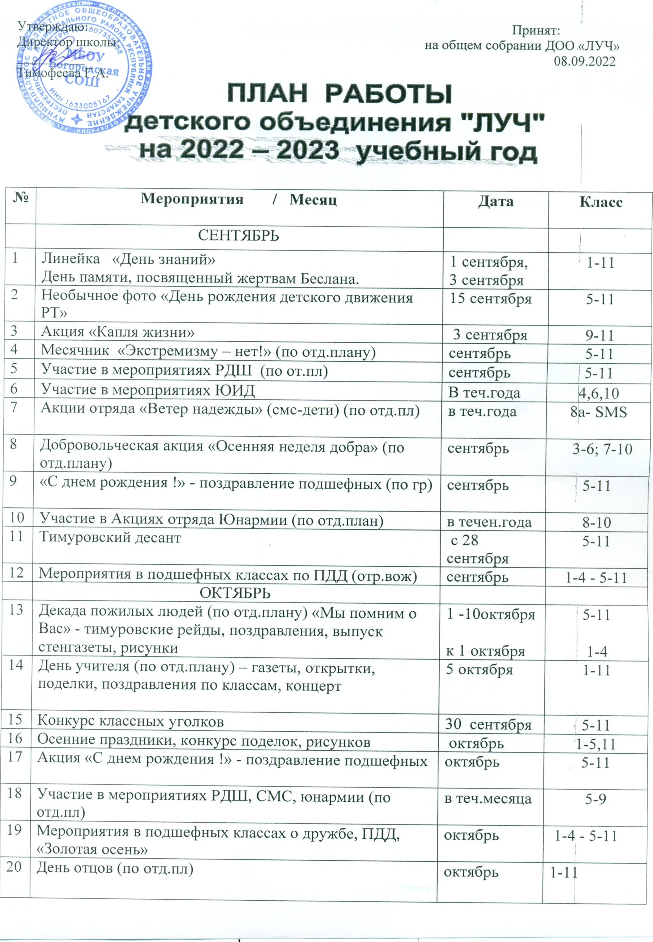
Утверждаю: Принят:
Директор школы: на общем собрании ДОО «ЛУЧ»
__________ 08.09.2022
Тимофеева Г.А.

№ | Мероприятия / Месяц | Дата | Класс
 | СЕНТЯБРЬ
1 | Линейка «День знаний»  День памяти, посвященный жертвам Беслана. | 1 сентября,  3 сентября | 1-11
2 | Необычное фото «День рождения детского движения РТ» | 15 сентября | 5-11
3 | Акция «Капля жизни» | 3 сентября | 9-11
4 | Месячник «Экстремизму – нет!» (по отд.плану) | сентябрь | 5-11
5 | Участие в мероприятиях РДШ (по от.пл) | сентябрь | 5-11
6 | Участие в мероприятиях ЮИД | В теч.года | 4,6,10
7 | Акции отряда «Ветер надежды» (смс-дети) (по отд.пл) | в теч.года | 8а- SMS
8 | Добровольческая акция «Осенняя неделя добра» (по отд.плану) | сентябрь | 3-6; 7-10
9 | «С днем рождения !» - поздравление подшефных (по гр) | сентябрь | 5-11
10 | Участие в Акциях отряда Юнармии (по отд.план) | в течен.года | 8-10
11 | Тимуровский десант | с 28 сентября | 5-11
12 | Мероприятия в подшефных классах по ПДД (отр.вож) | сентябрь | 1-4 - 5-11
 | ОКТЯБРЬ
13 | Декада пожилых людей (по отд.плану) «Мы помним о Вас» - тимуровские рейды, поздравления, выпуск стенгазеты, рисунки | 1 -10октября  к 1 октября | 5-11  1-4
14 | День учителя (по отд.плану) – газеты, открытки, поделки, поздравления по классам, концерт | 5 октября | 1-11
15 | Конкурс классных уголков | 30 сентября | 5-11
16 | Осенние праздники, конкурс поделок, рисунков | октябрь | 1-5,11
17 | Акция «С днем рождения !» - поздравление подшефных | октябрь | 5-11
18 | Участие в мероприятиях РДШ, СМС, юнармии (по отд.пл) | в теч.месяца | 5-9
19 | Мероприятия в подшефных классах о дружбе, ПДД, «Золотая осень» | октябрь | 1-4 - 5-11
20 | День отцов (по отд.пл) | октябрь | 1-11
 | НОЯБРЬ

21 | День народного единства – юнармейская акция «Делай со мной» | 1 - 6 ноября | 1-7
22 | Осенние каникулы: игры, соревнования, поездки | ноябрь | 6-11
23 | Всемирный день ребенка – мероприятия по правам ребенка «Вместе весело шагать» (вожатые) | ноябрь | 1-10
24 | Экологическая акция «БумБатл» | ноябрь | 1-11
25 | Мероприятия к Дню памяти жертв ДТП (по отд.пл) | ноябрь
26 | День отрядной песни, посвященный 30-летию образования ДОО «ЛУЧ» | 15 -23 нояб. | 1-4
27 | Участие в районных и республиканских конкурсах | Ноябрь-декабрь | 1-11
28 | Участие в мероприятиях РДШ, СМС, ЮИД, Юнармия | ноябрь | 5-11
29 | День матери – конкурс рисунков, стихов,песен,  Конкурсная программа «Дочки – матери» | 21-26 ноября | 1-4  5-11
30 | Акция «С днем матери!» - поздравление подшефных | ноябрь | 5-11
31 | Участие в конкурсах «Надо жить честно» (по антикор.плану) | Ноябрь-дек. | 5-11
 | ДЕКАБРЬ
32 | Весёлые старты | декабрь | 1-4
33 | Мероприятия к Дню неизвестного солдата и героев Отечества (по отдельному плану) | 1-9 декабрь | 3-7
34 | Подготовка и участие в выставке «Творчество юных» | декабрь | 1-11
35 | Подготовка к новогодним праздникам (по отд.пл)  Участие в районных мероприятиях | 15-29 декабря | 1-11
36 | Акция «С днем рождения !» и «С новым годом!» - поздравление подшефных | декабрь | 5,6,11
37 | Участие в мероприятиях РДШ, СМС, ЮИД, Юнармия | В теч.месяца | 5-11

 | ЯНВАРЬ
38 | Новогодние каникулы: спортивные и подвижные игры,  лыжные прогулки | 28 дек -8 января | 1-11
39 | Сборы следопытов и наследников «С кого нам брать пример?». | 20 и 23 января | 1-4 и 5-7
40 | Линейка – открытие месячника военно-патриотической работы | 23 января | 1-11
41 | «Богатырские потешки» - спортивно-развлекательная игра | январь | 1-4
 | ФЕВРАЛЬ – патриотический месячник (отд.пл)
42 | Спортивно-развлекательная игра «Будущие солдаты» | Февраль | 5-7
43 | Школьная спартакиада «Сильные, смелые, ловкие» | Февраль | 5-11
44 | Звёздный час «Что мы знаем о Вов 1941-45 гг» | февраль | 5-7
45 | Линейка, посвящённая выводу советских войск из Афганистана и день рождение М.Джалиля | 15 февраля | 1-11
46 | Тимуровские рейды «Помоги, живущим рядом» | в теч. месяца | 5-11
47 | «С днем рождения !» - поздравление подшефных | февраль
48 | Участие в районной игре «Зарница – 2023» | февраль | 8-10
49 | Концертная и развлекательная программа  «С праздником, защитники» | февраль | 1-11
50 | Участие в районных и республиканских мероприятиях  Участие в мероприятиях РДШ, СМС, ЮИД, Юнармия | Январь-февраль | 1-11
51 | Мероприятия, посвященные патриотизму – презентации, викторины, посещение музея, познавательные игры | февраль | 1-11
 | МАРТ
52 | Конкурсы к 8 марта (по отд.пл) | 1-8 марта | 1-11
53 | Участие в районных и республиканских мероприятиях | в течен. чет | 1-11
54 | Тимуровские рейды | в течен.месяца | 5-11
55 | «С днем рождения !» и «С 8 марта!» - поздравление подшефных | март | 5,8
56 | Участие в мероприятиях РДДМ, СМС, ЮИД, Юнармия | март | 2-11
57 | 1 апреля – День птиц Конкурсы «Здравствуйте пернатые» (по отд.пл) | 20 марта | 1-4, 5-8
58 | Весенние каникулы: игры, соревнования, поездки, конкурсы | 23-31 марта | 1-11

 | АПРЕЛЬ
59 | Юморинка «Смейтесь на здоровье» | апрель | 1-10
60 | Мероприятия, посвященные Дню космонавтики (по отд.плану)
61 | Сборы следопытов и наследников «Экологическая мозаика», «По космическим следам» | 12,22 апреля | 1-7
62 | Тимуровские и трудовые рейды | в течен.мес | 1-11
63 | Участие в мероприятиях РДДМ, СМС, ЮИД, Юнармия | апрель | 2-11
64 | «С днем рождения !» - поздравление подшефных | апрель | 5-11
65 | Легкоатлетические соревнования «Самый быстрый» | 26 апреля | 5-9
66 | Мероприятия, посвященные 78-летию Победы (по отд.пл) | Апрель, май | 1-11
 | МАЙ
67 | «Портрет героя» выставка фото, рисунков и плакатов | 4 мая | 1-10
68 | Участие в районных и республиканских мероприятиях | в течен.чет | 1-11
69 | Митинг, посвящённый 78-летию Победы: концерт, поздравления, бессм.полк | 8-9 мая | 1-11
70 | Участие в мероприятиях РДДМ, СМС, ЮИД, Юнармия | в течен.чет | 2, 8,9
71 | Однодневные походы – подведение итогов года | 19 мая, 27 | 1-7
72 | Последний звонок! | 25 мая | 1-11
73 | Заключительная линейка – вручение грамот и подарков | 30 мая | 1-10

Педагог-организатор Гаврилина С.Н.

